**月球车项目使用说明**

1. 演示版本在Probe\GameBuild文件夹下，可以直接使用，需要较好显卡支持（否则会有轻微卡顿）。
2. 操作说明：所有操作均在小地图内（下图黄色方框内），鼠标左键点击小地图上月球车标识能选择相应车辆，选中车辆后右键点击地图上位置能开始自动寻路。若左键点击空地，则使用全局相机。

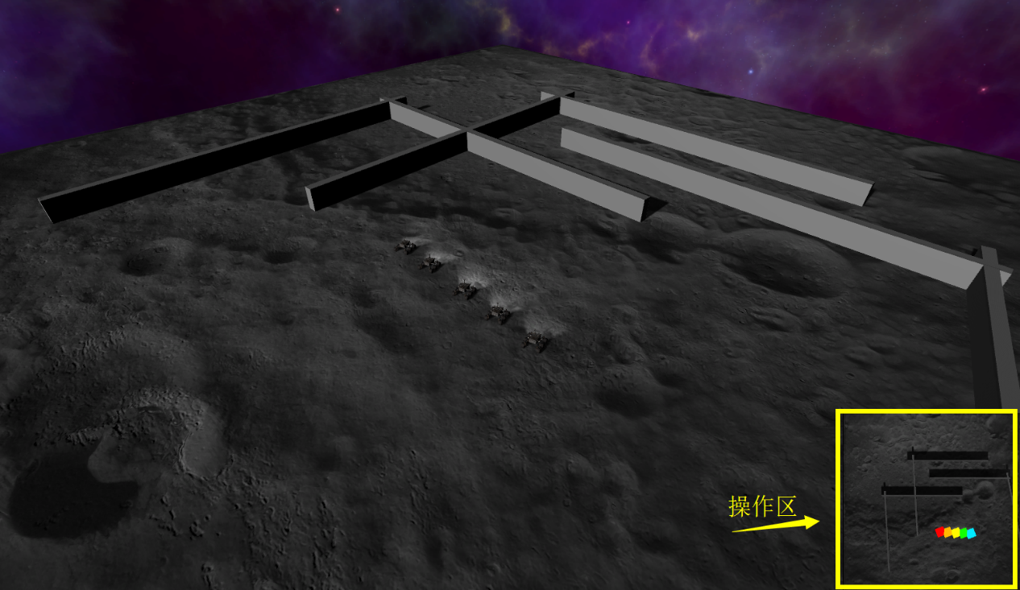

1. 车辆被选中后，会显示车辆视图，视图中圆形标识代表月球车实际位置，方形标识代表控制中心预测位置。左上角信息框里是控制中心

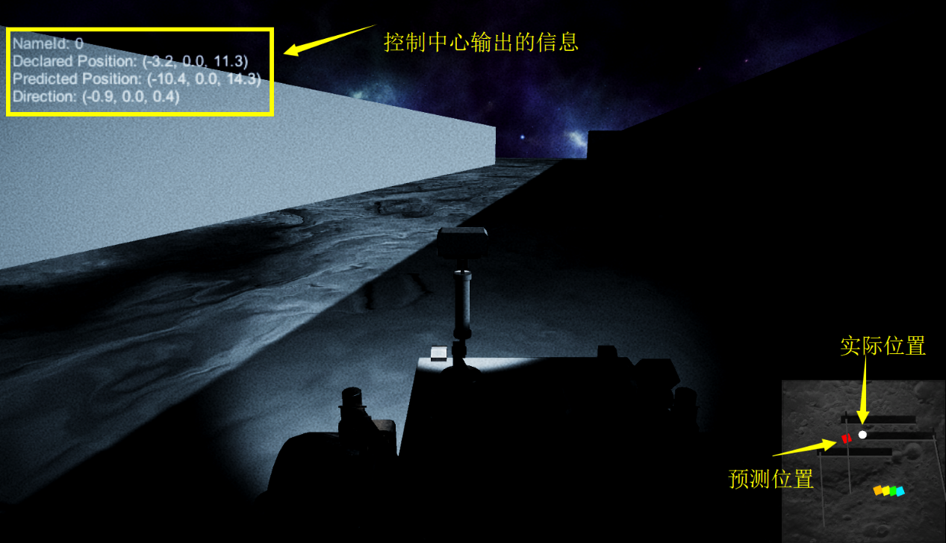

**月球车项目技术说明**

1. UML类图（初期构思用，最终版本略有不同，保护级别在程序中是严谨的）

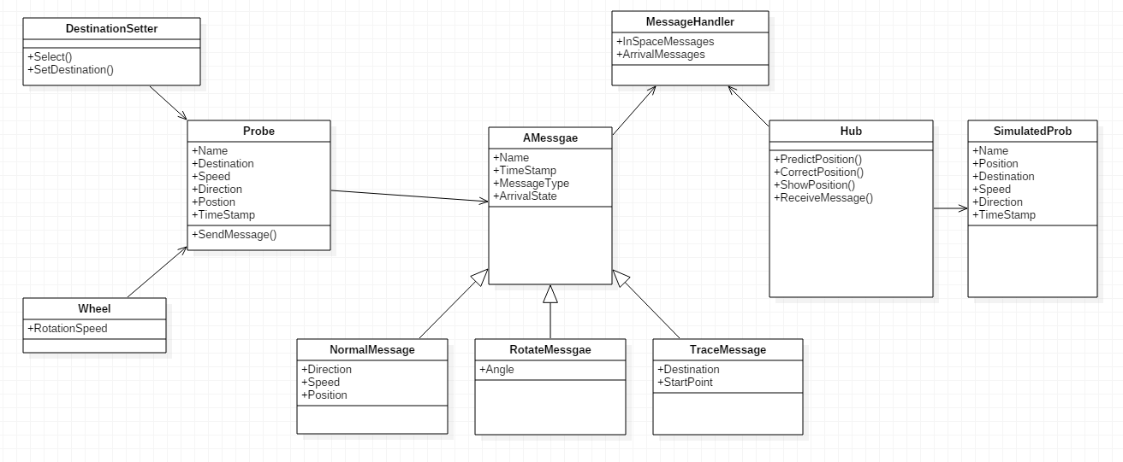

1. 脚本文件都在 Probe\Assets\Scripts 中，类名、变量名及方法名很清晰，所以未使用过多注释。